
Subag Humas dan TU
BPK Pwk. Prov. Sulawesi Tengah
Tahun :
2 | 0 | 1 | 6
Bulan :
1 | 2 | 3 | 4 | 5 | 6 | 7 | 8 | 9 | 10 | 11 | 12
Tanggal :
1 | 2 | 3 | 4 | 5 | 6 | 7 | 8 | 9 | 10 | 11 | 12 | 13 | 14 | 15 | 16
17 | 18 | 19 | 20 | 21 | 22 | 23 | 24 | 25 | 26 | 27 | 28 | 29 | 30 | 31
MEDIA
Metro Sulawesi
Entitas :
Provinsi | Palu | Donggala | Tolitoli | Buol | Sigi | Morowali Utara | Parigi Moutong | Poso | Morowali | Tojo Una-una | Banggai | Banggai Kepulauan | Banggai Laut
PDAM Donggala Dituding Curi PAD Palu
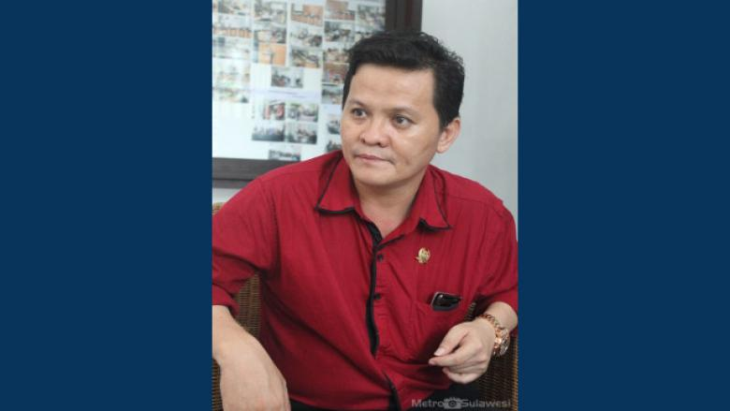
Palu, Metrosulawesi.com - Ketua Fraksi PDI-Perjuangan Dewan kota Palu Joppi Alvi Kekung menyatakan, bahwa penyertaan modal yang diberikan kepada PDAM Kota Palu harus dapat dimanfaatkan dengan baik oleh pihak PDAM. Khususnya, perbaikan sarana dan prasarana air bersih bagi masyarakat Kota Palu.

Mengingat kata Joppy, sarana dan prasarana yang memadai secara otomatis akan menunjang pelayanan kepada masyarakat. Selain itu yang paling penting, kata Joppy, Pemerintah Kota (Pemkot) harus segera menyelesaikan dualisme PDAM di kota Palu dengan Pemkab Donggala. Khususnya terkait masih beroperasinya PDAM Donggala diwilayah Kota Palu sampai saat ini, serta pemungutan tagihan pelanggan di kota Palu.

“Selama dualisme PDAM ini ada, tidak akan mungkin PDAM Kota Palu dapat berkembang. Mengingat, sebagian besar masyarakat Kota Palu merupakan pelanggan PDAM Donggala, bukan pelanggan PDAM Kota Palu,” ungkapnya.

Untuk itu, Pemkot khususnya PDAM Kota Palu, kata Joppy, harus memprioritaskan penuntasan persoalan ini, bukan malah pasrah dan putus asa atas keadaan tersebut.

“PDAM Donggala sudah merampok sumber PAD daerah kita, sehingga sudah saatnya Pemkot khususnya PDAM Kota Palu berani melakukan perlawanan mengambil alih pelanggan PDAM Donggala yang ada di Kota Palu,” tegasnya.

Joppy menilai, Pemkot dan PDAM kota Palu tidak berkutik dengan ulah PDAM Donggala yang melakukan perampokan sumber PAD Kota Palu selama ini. Sehingga, sudah seharusnya memang harus ada perubahan kepemipinan di Kota Palu maupun di PDAM, agar supaya persoalan ini dapat tuntas.

“Kalau pelanggan di kota Palu yang ada di PDAM Donggala dapat diambil alih, bisa dipastikan daerah kita akan mendaptakan suplay PAD yang melimpah untuk pembangunan Kota Palu kedepanya,” ungkapnya.

Editor : Subandi Arya

